

Παραδοσιακά παιχνίδια

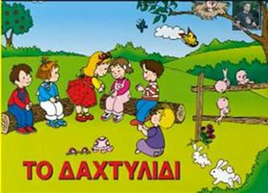



Γαβριέλλα Κωνσταντίνου ( Δ τάξη)

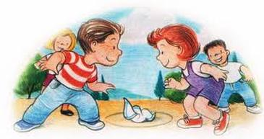





Ισαβέλλα Φάττα ( Δ τάξη)



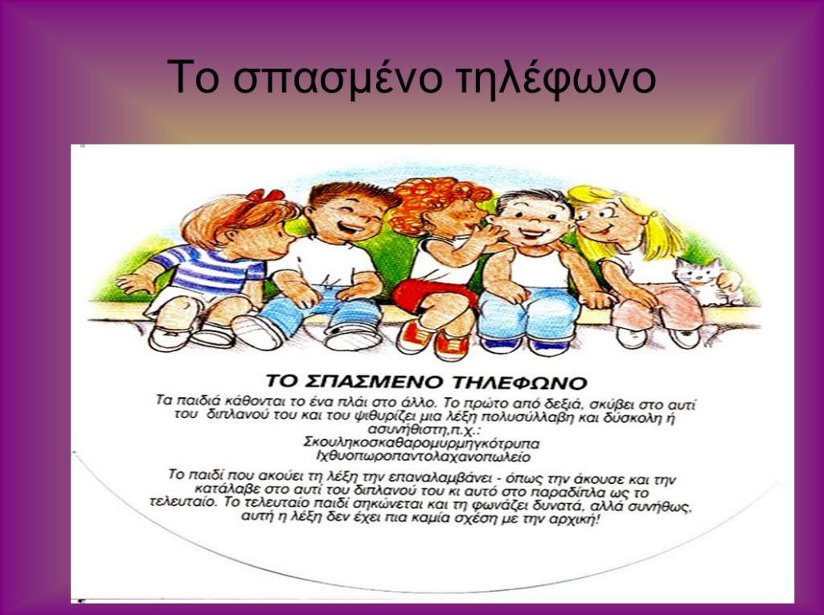

Γιάννης Παπαχριστοφόρου ( Δ τάξη)

Ηλιάνα Μιχαήλ ( Δ τάξη)